**25o ΝΗΠΙΑΓΩΓΕΙΟ ΑΘΗΝΩΝ**

**ΣΧΟΛΙΚΟ ΕΤΟΣ: 2023** - **2024**

**ΤΑΞΙΔΙ ΣΤΟΝ ΚΟΣΜΟ ΤΩΝ ΑΡΙΘΜΩΝ**

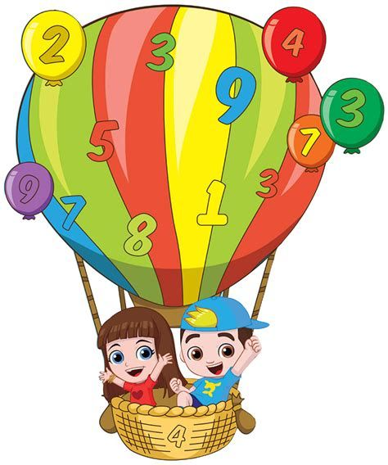

**ΤΟΥ ΜΑΘΗΤΗ**

**……………………………………………………\**

**25ο ΝΗΠΙΑΓΩΓΕΙΟ ΑΘΗΝΩΝ**

**ΣΧΟΛΙΚΟ ΕΤΟΣ: 2023 – 2024**

**ΤΑΞΙΔΙ ΣΤΟΝ ΚΟΣΜΟ ΤΩΝ ΑΡΙΘΜΩΝ**



**ΤΗΣ ΜΑΘΗΤΡΙΑΣ**

**……………………………………………………………………………..**